Задачи адвокатура
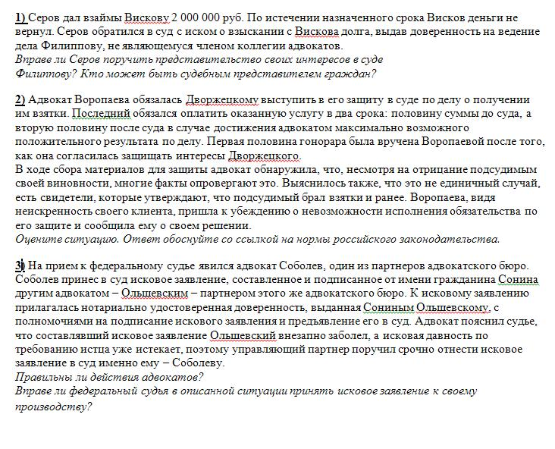
- В соответствии с ч.1 ст.48 ГПК РФ, Серов вправе поручить представительство своих интересов в суде Филиппову, в случаи, если представитель является дееспособным лицом (Ст. 49 ГПК РФ), а также законным представителем (Ст. 52 ГПК РФ). Судебным представителем граждан могут быть: дееспособные лица, имеющие доверенность на представление полномочий (Ст. 49 ГПК РФ); адвокат, назначенный судом (Ст. 50 ГПК РФ); в случаи недееспособности или неполной дееспособности представляемого – законные представители: родители, усыновители, опекуны (Ст. 52 ГПК РФ).
- В данном случае, адвокат Воропаева поступила не правомерно, так как взяточничество относиться к преступлениям, то в соответствии с ч.7 ст. 49 УПК РФ, адвокат не вправе отказаться от принятой на себя защиты подозреваемого, обвиняемого.
- Действия адвокатов Соболева и Ольшевского не правомерны, так как ,в соответствии с ст.41 ГПК РФ «Замена надлежащего ответчика», суд при подготовке дела или во время разбирательства в суде первой инстанции может допустить по ходатайству или с согласия истца замену надлежащего ответчика надлежащим, что в данном случае не было сделано. Федеральный судья также не вправе принять исковое заявление, так как от истца Сонина нет ходатайства или согласия о замене ненадлежащего ответчика Ольшевского на надлежащего Соболева.

